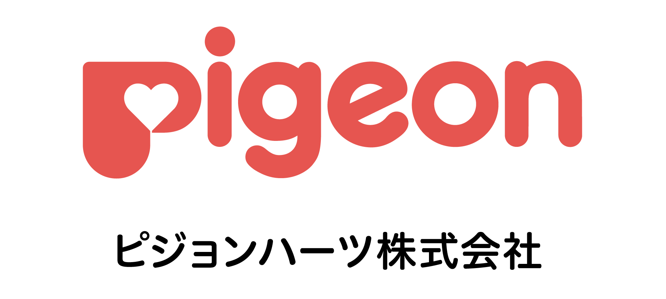
ピジョンウェンディイベント保育 利用申込書及び同意書

※実際のご利用時間と合計はスタッフが記入します。
ご利用日 | ご利用予定時間 | 実際のご利用時間 | 合計
月 日（ ） | ： ～ ： | ： ～ ： | 時間 分
- 託児中緊急連絡先
携帯電話（所有者 ） － －
○緊急連絡先（自宅・携帯電話以外、遠方でも可）
氏 名： （お子様との関係： ）
ご住所：〒 お電話 - -
○お子様について
ふりがな  お子様名 男・女 | 西暦 年 月 日 生  （ 才 ヶ月） | 日常の保育  家庭内･保育園･幼稚園
ふりがな  お子様名 男・女 | 西暦 年 月 日 生  （ 才 ヶ月） | 日常の保育  家庭内･保育園･幼稚園
①これまでに大きな病気をしましたか。（ある ・ ない ）
②これまでに大きなケガをしましたか。（ある ・ ない ）
③アレルギーはありますか。 （ある ・ ない ）
④ひきつけを起こした事はありますか。（ ある ・ ない ）
・ある場合 初回 ヶ月頃（その後 回） ・熱性けいれんの場合 ℃以上
⑤スタッフに把握してほしいクセや症状があればお書き下さい。

⑥本日のお世話中の食事・おむつ替えなどのご要望についてお書き下さい。
ァ） 時 分頃に ミルクを ｃｃ飲ませて下さい。
時 分頃に おやつをあげて下さい。（内容： ）
- その後 時間後に をあげて下さい。
- ａ．おむつ替えは 時間おきにして下さい。
ｂ．おむつはぬれていなければ替える必要はありません。
- その他注意点

同 意 書
ピジョンハーツ株式会社 殿 年 月 日
利用児名： 利用児名：
本サービスのご利用にあたり、別紙「ピジョンウェンディイベント保育」の
「利用規約」の内容に同意します。また、
「個人情報の取り扱い及び利用目的について」の内容に □ 同意します □ 同意しません
住 所
ご自宅電話 － －
保護者氏名 印 （※自筆については印省略可）
2022年6月一部改訂

